393. При электролизе медного купороса (CuSO₄) за время τ = 1 ч выделилась масса меди m = 5 г (молярная масса меди μ = 64 г/моль). Площадь пластин S = 100 см².Найдите плотность тока j.
Результат дайте в системе СИ и округлите до двух значащих цифр после запятой. Размерность не ставьте!
Плотность тока j А/м²
319. Электростатическое поле создается бесконечной плоскостью, заряженной с постоянной поверхностной плотностью σ = 50 нКл/м². Найдите разность потенциалов U = U₁₂ между точками, отстоящими от плоскости на расстояния r₁ = 4 см и r₂ = 1 см .
Результат дайте в системе СИ и округлите до двух значащих цифр после запятой. Размерность не ставьте!
Разность потенциалов U В
344. Диэлектрический шар с ε = 3 и радиусом R = 10 см равномерно заряжен с объемной плотностью ρ = 10 мкКл/м³. Определите энергию W электростатического поля, заключенную внутри шара. Постройте график зависимости w(r) в диапазоне r = 0÷20 см.
Результат дайте в системе СИ и округлите до двух значащих цифр после запятой. Размерность не ставьте!
Энергия W Дж
352. Найдите общее сопротивление цепи между точками a и b, изображенной на рис.2, если R₁ = R₂ = 1 Ом, а R₃ = R₄ = R₅ = 2 Ом.

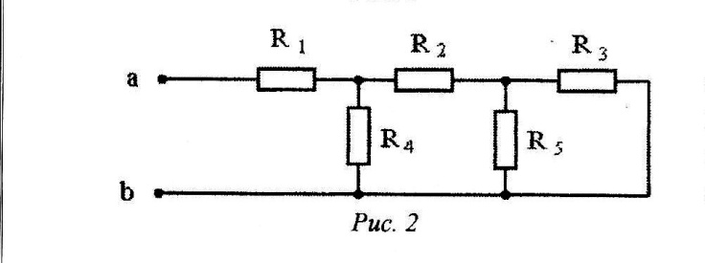

Результат дайте в системе СИ и округлите до двух значащих цифр после запятой. Размерность не ставьте!
Сопротивление R Ом
384. Потенциометр сопротивлением R 1000 Ом, подключен к сети напряжением U = 110 В. Между верхним концом и движком потенциометра включен вольтметр с внутренним сопротивлением R_{V} = 2500 Ом. Найдите показание вольтметра, если движок потенциометра находится посередине. Что покажет идеальный вольтметр?
Результат дайте в системе СИ и округлите до двух значащих цифр после запятой. Размерность не ставьте!
Напряжение U В
Напряжение ид. вольт. U В

